oracle_64位连接32位PLSQL_Developer
由于现在的笔记本大都是64位的window7系统，然而PLSQL_Developer没有64位的，这造成了我们连接的麻烦，这里教大家怎么将 win7_oracle11g_64位连接32位PLSQL_Developer。并解决在使用PLSQL_Developer时出现中文乱码。现在开始 吧~

工具/原料
- 已经装好的64位Oracle数据库
- window7_64位的操作系统
- PLSQL_Developer 9.0以上版本（目前只有32位的）；下面有下载连接！
- 官方的 instantclient-basic-win32-10.2.0.5 文件；下面有下载连接！

方法/步骤

下载PLSQL_Developer地址：
http://pan.baidu.com/share/link?shareid=3768883331&uk=3557941237
下载instantclient-basic-win32-10.2.0.5地址：
http://pan.baidu.com/share/link?shareid=3782452820&uk=3557941237

安装你下载的PLSQL_Developer并点击汉化文件进行汉化。
安装好打开你会发现你的PLSQL_Developer不能正常连接到数据库，没有数据库的初始化内容，如图所示：
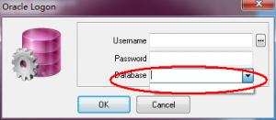

这时候不要着急，请将你下载的instantclient-basic-win32-10.2.0.5 文件解压。然后复制到你的数据库安装的文件夹下的product文件夹下，我的是：
E:\app\Administrator\product。
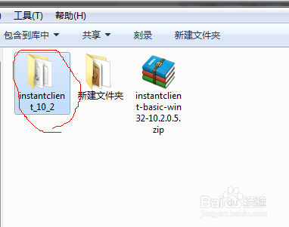
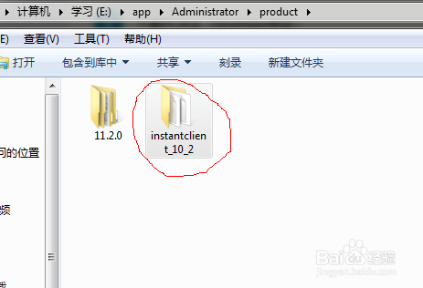

﻿然后找到两个文件listener.ora和tnsnames.ora我的在E:\app\Administrator \product\11.2.0\dbhome_1\NETWORK\ADMIN里面。都复制到E:\app\Administrator \product\instantclient_10_2的下面。

然后找到你的PLSQL_Developer安装的目录，我的是：
C:\Program Files (x86)\PLSQL Developer
在里面新建一个记事本，写入以下类似代码：
@echo off
set path=E:\app\Administrator\product\instantclient_10_2
set ORACLE_HOME=E:\app\Administrator\product\instantclient_10_2
set TNS_ADMIN=E:\app\Administrator\product\instantclient_10_2
set NLS_LANG=AMERICAN_AMERICA.AL32UTF8
start plsqldev.exe
》》》注意！！！！
我的instantclient_10_2地址是：E:\app\Administrator\product\instantclient_10_2
而你的跟我的可能不一样，所以要修改成你的instantclient_10_2的路径！
写好后，将你的记事本名称改为start.bat然后点击运行。
如果PLSQL Developer没有打开，请仔细检查你上面的步骤和代码是否正确，然后在运行start.bat。
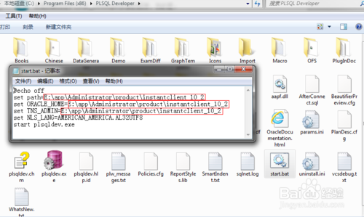

打开PLSQL_Developer后，取消登陆，进入主界面。
1.点击--工具--首选项--连接：
2.把上面的注销改为提交
3.OCI库改为带有instantclient_10_2的路径。
4.应用--确定--关闭PLSQL_Developer重新运行。
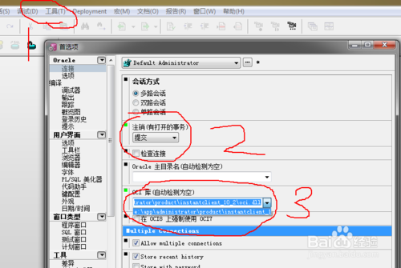

恭喜你！现在你可以正常运行并完美的解决了win7_oracle11g_64位连接32位PLSQL_Developer的问题了！
但是，当你向数据库的表中添加中文的时候，你会因为表格中的中文都变成了乱码或者问号而苦恼和不解，抱怨自己的运气怎么这么差，觉得生活对你那么的不公平，这时候不要伤心，不要气馁，这是上帝故意制造的麻烦，让你在战胜困难的时候有更大的收获！
走！咱们继续摆正学习的心态去挑战问题！
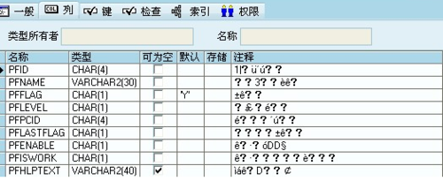

首先，我们要弄清为什么会出现中文乱码。
你忘了么，咱们的数据库是64位的，而操作软件PLSQL_Developer是32位的。
也就是说你用PLSQL_Developer编写的中文是符合32位的字符集，而数据库只能正确储存是64位的中文字符集，这导致了写和读不是一种字符集，最终导致中文变成问号或乱码。

然后，我们找到了问题所载，现在开始解决问题！
右击我的电脑--电脑属性--高级系统设置--环境变量。
找到变量名：NLS_LANG（没有的话新建一个，有的话点击--编辑）。
将它的变量值改为：SIMPLIFIED CHINESE_CHINA.ZHS16GBK
然后点击--确定。

按下WIN+R（WIN就是带微软图标的那个按键），输入：regedit 打开注册表。
找到1HKEY_LOCAL_MACHINE->SOFTWARE->ORACLE->HOMEO > HKEY_LOCAL_MACHINE->SOFTWARE->ORACLE>KEY_OraDb11g_home1
找到：NLS_LANG。
右击NLS_LANG——点击——修改——数值数据改为：SIMPLIFIED CHINESE_CHINA.ZHS16GBK
最后点击--确定。
好了，重新运行你的PLSQL_Developer吧，测试一下吧，如果没有成功，根据上面步骤检查。
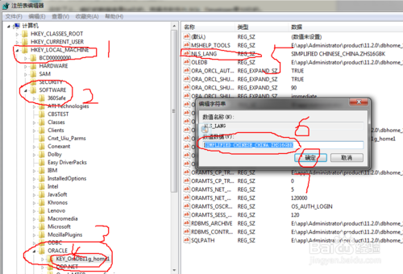

成功了吧！现在开始管理你的数据库吧！
最后，非常的恭喜你，你成功的解决问题了，首先感谢国家，再感谢百度经验，最后感谢你自己！
END

注意事项
- 为了您一次性成功，尽量已我给的连接进行下载软件，因为我就是使用的这些软件测试的。
- 注意设置环境变量的时候，符号全为英文下的。
- 本人经过不同电脑进行了测试，全部完美运行。此文仅供参考，如果在用的时候给您造成了损失，本人概不负责。

